Numara:224212013
Ad Soyad:Doğukan korkmaz
AMASYA ÜNİVERSİTESİ TEKNİK BİLİMLER MESLEK YÜKSEKOKULU
GÖRSEL PROGRAMLAMA-II DERSİ UYGULAMA ÖDEVİ-4

Aşağıda yer alan soru veya soruların cevaplarını ALMS sistemi üzerinden gönderiniz. Dosya gönderiminde dosya adına öğrenci numaranız ve ödev numarasını yazınız. (örnek: 16420001 ödev-1)
Soruları dikkatlice okuyup anladıktan sonra cevaplayınız, unutmayınız ki problemi anlamak onu çözmenin yarısıdır.
BAŞARILAR
Sabri Serkan TAN

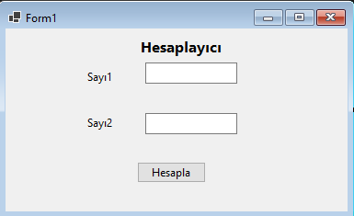
Form1 de yer alan Hesapla butonuna basıldığında Form2 ekrana gelecek.
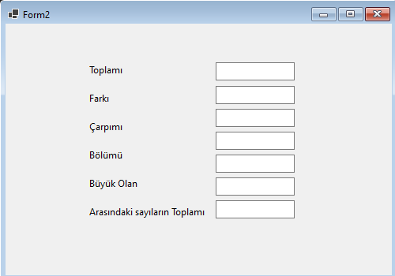
Form2’de, Form1den gelen sayı1 ve sayı2 nin toplamı, farkı, çarpımı, bölümü, büyük olanı ve ikisi arasındaki sayıların toplamı textboxlarda gösterilecek.

namespace odev4_form1de_grilen_değerleri_form2_de_hesapla
{
public partial class Form1 : Form
{
public Form1()
{
InitializeComponent();
}
private void button1_Click(object sender, EventArgs e)
{
double s1, s2, toplam, fark, carpim, bolum,aratoplam=0,enb;
Form2 form2 =new Form2();
s1 = Convert.ToDouble(textBox1.Text);
s2 = Convert.ToDouble(textBox2.Text);

toplam = s1 + s2;
fark = s1 - s2;
carpim = s1 * s2;
bolum = s1 / s2;

if (s1 < s2)
{
for (double i = s1; i <= s2; i++)
{
aratoplam += i;
}

}
else
{
for (double i = s1; i >= s2; i--)
{
aratoplam += i;
}

}

if (s1 < s2)
{
enb = s2;
}
else
enb = s1;

form2.textBox1.Text=Convert.ToString(toplam);
form2.textBox2.Text=Convert.ToString(fark);
form2.textBox3.Text = Convert.ToString(carpim);
form2.textBox4.Text = Convert.ToString(bolum);
form2.textBox5.Text = Convert.ToString(enb);
form2.textBox6.Text= Convert.ToString(aratoplam);
form2.Show();
}
}
}

